29 февраля_1
ПО ГОРИЗОНТАЛИ:
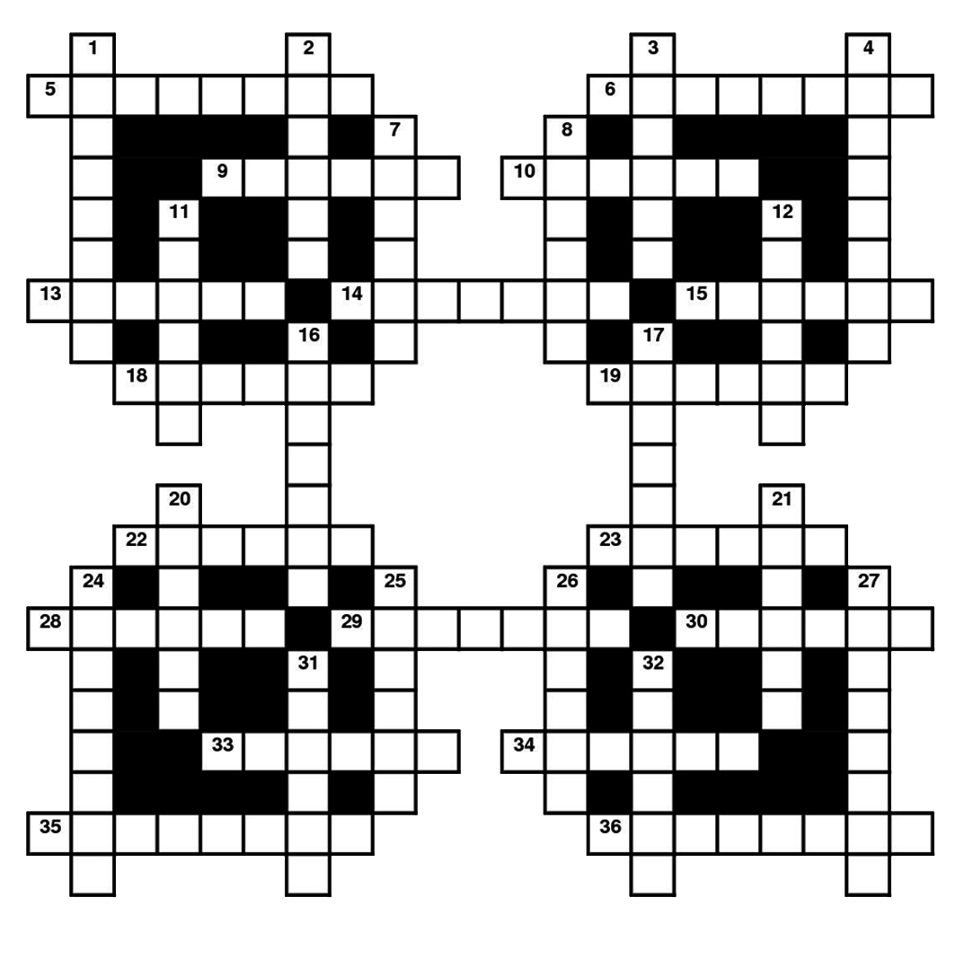

5. Польский астроном, посвятил папе римскому Павлу III (29.02.1468 г.р.) свой бессмертный труд «Об обращениях небесных сфер».
6. Роман Томаса Харриса о похождениях каннибала-интеллектуала и серийного убийцы, в котором под именем Балтус упоминается французский художник Бальтюс (29.02.1908 г.р.).
9. Советский кинорежиссер, снял фильм «Добро пожаловать, или Посторонним вход воспрещен» одним из сценаристов которого был драматург Илья Нусинов (29.02.1920 г.р.).
10. Шведский предприниматель и филантроп, учредитель самой престижной премии, лауреатом которой в 1963 году стал греческий поэт и дипломат Йоргос Сеферис (29.02.1900 г. р.).
13. Купюра. Банкнота, денежный знак, кстати, 29 февраля идеально подходит для любых денежных ритуалов, поскольку в это время энергетика находится на пике, и это помогает росту доходов и увеличению достатка.
14. Язык программирования, в котором текстовая константа (строка) иногда называется «холлеритова константа», кстати, 29 февраля 1888 года американский инженер Герман Холлерит изобрел табулятор, первую электрическую счетную машину.
15. Российский шахматист, который 29 февраля 2008 года получил благодарность Президента Российской Федерации за большой вклад в развитие институтов гражданского общества и активное участие в работе Общественной палаты Российской Федерации.
18. Советский футболист Алексей Мамыкин (29.02.1936 г.р.) как спортивный наставник ЦСКА и футбольной школы ЦСКА.
19. Зловредный святой русского народного календаря, день которого отмечается только раз в четыре года – 29 февраля.
22. Римский император, провел реформу календаря, в результате добавился день 29 февраля в високосный год.
23. Режиссер фильма «Звезда пленительного счастья» с Ириной Купченко (29.02.1948 г.р.) в главной роли.
28. Советская певица, исполнительница нескольких песен на слова поэтессы Маргариты Агашиной (29.02.1924 г.р.), в том числе «Растет в Волгограде березка», «А где мне взять такую песню», «Подари мне платок».
29. Советский писатель и публицист (29.02.1920 г.р.), представитель т. н. «деревенской прозы», автор тетралогии под общим названием «Братья и сестры».
30. Как в оверклокинге называется процесс увеличения скорости работы компьютера сверх штатных режимов? Кстати, 29 февраля отмечается День оверклокера.
33. Остров в Карибском море, где 29 февраля 1504 года Колумб использует лунное затмение для запугивания враждебных аборигенов, и они обеспечивают экспедицию всем необходимым.
34. Американский тромбонист (29.02. 1904 г.р.), аранжировщик и руководитель оркестра, американская легенда джаза и свинга.
35. «…, Польша и Россия»; о каком польском поэте и деятеле польского национального движения шла речь в лекции Д. С. Мережковского, состоявшейся 29 февраля 1920 года в Городском зале Вильны.
36. Город в Украине, где проводится Всеукраинский турнир по греко-римской борьбе среди юношей на призы Ивана Богдана (29.02.1928 г.р.), борца классического стиля, олимпийского чемпиона в тяжелом весе.
ПО ВЕРТИКАЛИ:
1. Центр американской киноиндустрии в Лос-Анджелесе, где 29 февраля 1940 года впервые в истории получила «Оскар» темнокожая актрисаала Хетти Макданиэл за роль второго плана в фильме «Унесенные ветром».
2. Наука, которой занимался Нильс Бор, кстати, 29 февраля 1936 года ученый предложил теорию составного ядра атома.
3. Французская «Свеча Сапера» (La Bougie du Sapeur) как периодическое печатное издание; основано оно в 1980 году, выходит лишь раз в четыре года - 29 февраля.
4. Музыкальный инструмент, на котором играл Джимми Дорси (29.02.1904 г.р.), один из самых знаменитых американских бэнд-лидеров эры свинга.
7. Американский писатель, автор романа «Зов предков», экранизированного американским кинорежиссером Уильямом Уэллманом (29.02.1896 г.р.).
8. Французская актриса театра и кино (29.02.1920 г.р.), избрана прототипом национального символа Франции – Марианны.
11. Американский киноактер, сыграл главную роль в фильме «История Гленна Миллера» о музыканте Гленне Миллере (29.02. 1904 г.р.).
12. Американский писатель армянского происхождения, в особняке которого в городе Фресно, США, в 2018 году был открыт дом-музей, проект которого был разработан российским продюсером Артуром Джанибекяном (29.02.1976 г.р.).
16. Металл, избыток которого в организме вызывает редкую патологию аргироз, называемую «синдромом голубой кожи», кстати, 29 февраля отмечается Международный день редких заболеваний.
17. Певческий голос замечательного эстрадного певца Юрия Богатикова (29.02.1932 г. р.).
20. «Похищение воробья» кинокомпании из Екатеринбурга «29 февраля» как вид кинопродукции для телевидения, кстати, учреждена эта кинокомпания была 29-го февраля 2004 года.
21. Самый крупный город Шотландии, кстати, в 1288 году Шотландия объявляет день 29 февраля возможностью женщины предложить брак мужчине, если тот отказывался, то должен был уплатить штраф или должен был доказать, что уже обручен с другой.
24. Советский актер, бард, строчки одного из куплетов его шуточной «Песенки о слухах» посвящены футболисту Алексею Мамыкину (29.02.1936 г.р.).
25. Фрукт раздора, подброшенный богиней Эридой на свадебном пиру, кстати, в пародийной религии дискордианизме, обожествляющей хаос, Эрида является главным божеством, а 29 февраля там отмечается день св. Тиба.
26. Телеканал, на котором в 2014 году состоялся премьерный показ телесериала Теймураза Эсадзе «Две зимы и три лета», снятый по тетралогии Федора Абрамова (29.02.1920 г.р.) «Пряслины».
27. Первый и единственный президент СССР, 29 февраля 2016 года представил в Москве свою новую книгу из цитат, воспоминаний, интервью, писем и документов, а также статей русских и иностранных авторов.
31. Европейская страна, с которой соединил Швейцарию железнодорожный тоннель Готард через Альпы, строительство которого было закончено 29 февраля 1880 года.
32. Латинское название Франции, кстати, 29 февраля 1852 вступила в силу конституция Второй республики, периода французской истории с 1848 по 1852 годы.
ОТВЕТЫ:
ПО ГОРИЗОНТАЛИ: 5. Коперник. 6. Ганнибал. 9. Климов. 10. Нобель. 13. Купюра. 14. Фортран. 15. Карпов. 18. Тренер. 19. Касьян. 22. Цезарь. 23. Мотыль. 28. Зыкина. 29. Абрамов. 30. Разгон. 33. Ямайка. 34. Миллер. 35. Мицкевич. 36. Николаев.

ПО ВЕРТИКАЛИ:
1. Голливуд. 2. Физика. 3. Газета. 4. Саксофон. 7. Лондон. 8. Морган. 11. Стюарт. 12. Сароян. 16. Серебро. 17. Баритон. 20. Сериал. 21. Глазго. 24. Высоцкий. 25. Яблоко. 26. Россия. 27. Горбачев. 31. Италия. 32. Галлия.

